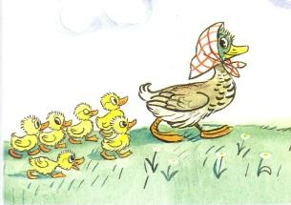Слышите?— Кряк! Кряк!А знаете, кто это крякает? Это крякает знаменитый утёнок Тим. Вы когда-нибудь слыхали о нём? Навер­ное, слыхали.Кто же не знает Тима! О его приключениях можно написать целую книгу.У Тима три сестры и три брата, но все они — обык­новенные утята, а Тим особенный.Вы только посмот­рите на него. Правда, можно подумать, что Тим — са­мый главный во дворе?Однажды Тим вышел за ворота, посмотрел направо, посмотрел налево и побежал в поле.— Эй, Тим! — забеспокоилась Мама-Утка. — Не отхо­ди от меня так далеко.— Ничего, мама! — крикнул Тим. — Я скоро вер­нусь! — И побежал дальше.Через несколько шагов Тим вдруг остановился. Он увидел в траве какую-то странную вещь. Это была ста­рая печная труба, внутри вся чёрная от сажи. Ну, ко­нечно, Тиму нужно было в неё заглянуть.
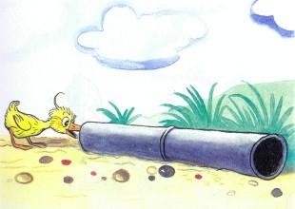
— Да это настоящий тоннель! — обрадовался Тим. — Вот хорошо! А я буду паровоз!
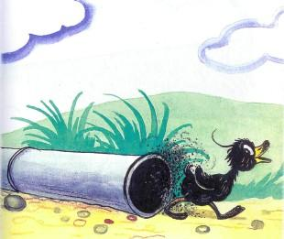
Тим протиснулся в трубу и сразу весь перепачкал­ся в саже. Чем дальше лез Тим, тем он становился всё чернее и чернее. Видите, каким он вылез из трубы: да­же клюв стал чёрным.Мама-Утка не знала, что Тим полез в трубу. Мама-Утка думала, что Тим смирно идёт сзади. Вдруг она обернулась.
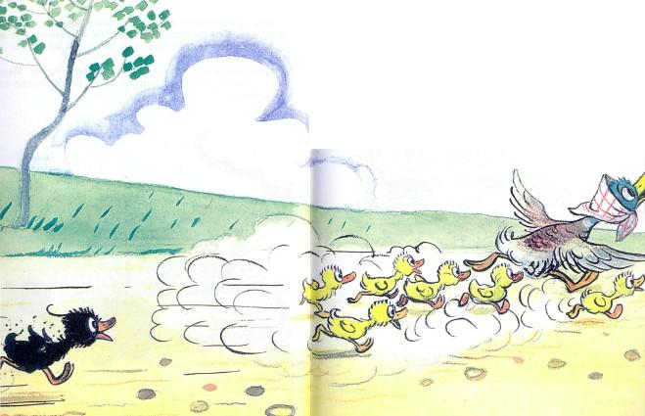
— Караул! Спасите!..— завопила Мама-Утка и бросилась к своим утятам. — Бежим! Скорее! За нами гонит­ся какое-то страшилище. Мама-Утка и утята побежали по'"пвл-ю-. Они мчались изо всех сил, а Тим бежал за ними вдогонку и кричал:— Подождите! Подождите! Это я — Тим!Но Мама-Утка и утята не слышали Тима. Они бе­жали по траве, громко крякали, падали, поднимались и снова бежали.Вот и пруд.— Прыгайте в воду! — скомандовала Мама-Утка. — Наверное, страшилище не умеет плавать!Утята попрыгали в воду, и Мама-Утка за ними.
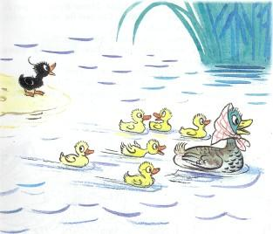
А Тим? Тим тоже добежал до пруда и тоже прыг­нул в воду. Он нырнул на дно и забулькал, как лягуш­ка.Но вот Тим поднялся на поверхность воды.
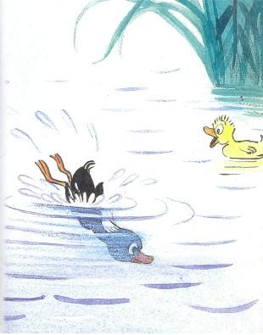
Он опять стал жёлтеньким.Мама-Утка осторожно поглядела по сторонам.— Он ушёл! Мы спасены! Тим, ты тоже здесь?— Да, да, мама, — крякнул Тим. — Это я прогнал страшилище. Не бой­тесь! Я не дам вас в обиду.— Молодец, Тим! — хором закричали утята. — Какой ты умный и храбрый!— Ну, не очень-то хвалите его, — проворчала Мама-Утка. — Это ему вредно. А теперь — хвосты вверх, голо­вы прямо, — плывите за мной.И они пошли домой — Мама-Утка впереди, утята позади, а за утятами — гордый и счастливый Тим.
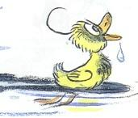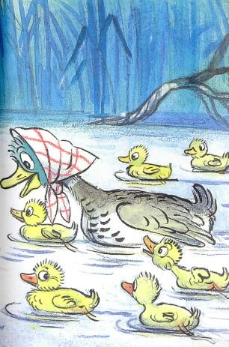
На другое утро Тим сидел на берегу пруда и грел­ся на солнышке. Вдруг видит — по дороге идёт чело­век с корзинкой. «Куда он идёт? — подумал Тим. — Пойду-ка я за ним».Человек подошёл к речке, вынул из корзинки ме­шок и швырнул его в воду!
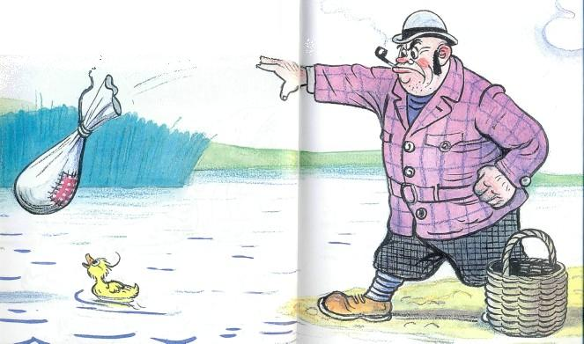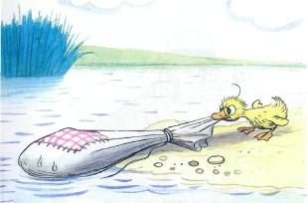
Только человек ушёл, Тим сейчас же прыг в воду — и подплыл к мешку. Мешок был завязан и тихонько пищал.«Странно, — подумал Тим, — я никогда не слыхал, чтобы мешки пищали». Он потянул мешок за верёвоч­ку и вытащил его на берег.— Мяу, — пискнул мешок.— Ой! — удивился Тим и отпрыгнул в сторону.— Мяу, мяу! — пискнул мешок.— Да там кто-то есть, — сказал Тим.Он потянул за верёвочку. Мешок раскрылся, и из мешка вылез худой, мокрый, дрожащий от холода чёр­ный котёнок.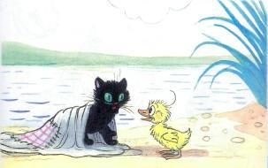— Мяу, — сказал он. — Спасибо, утёнок. Ты избавил меня от смерти. Кто ты?— Знаменитый Тим, — гордо ответил утёнок. — А ты кто?— А я Черныш. Хозяин говорит, что я обжора, что на меня не напасёшься молока. Вот он и решил меня утопить, но ты меня спас. Только куда же я теперь пойду?— Пойдём со мной, — сказал Тим. — Ты будешь жить у нас во дворе. У нас во дворе много еды. Толь­ко, пожалуйста, отряхнись сначала, а то ты похож на мокрую курицу.Черныш отряхнулся так, что вся трава кругом ста­ла мокрой.— Я готов.И Тим гордо повёл Черныша за собой. Он привёл его во двор. Во дворе их встретили корова Роза, козёл Буль и гусыня Тилли. Тим рассказал им печальную историю Черныша.— Какой злой хозяин! — сказал козёл Буль.— Бедный Черныш, — вздохнула гусыня Тилли. — Ну ничего, теперь ты будешь жить у нас. — А кто попробует его обидеть, р. будет иметь дело со мной! — крикнул Тим и так распушил свои жёлтые перья, что сразу стал вдвое больше.— Никто тебя не обидит, Черныш, не бойся! — закричали все.
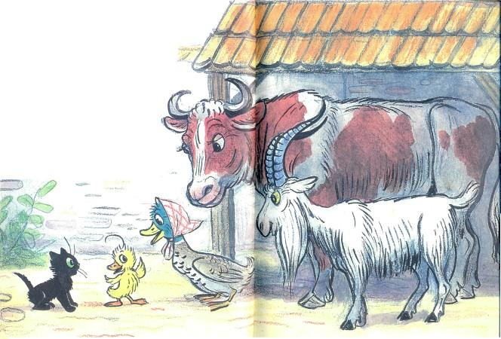
Только кот Снежок ничего не сказал. Это был .белый хозяйский кот. Он важно подошёл к своей мисочке и стал лакать молоко. Черныш посмотрел на мисочку и жалобно мяукнул. Ведь он ещё ни­чего не ел с утра. Но Снежок даже не посмотрел на Черныша и стал лакать ещё быстрее. Тим ис­пугался, что Снежок выпьет всё молоко. — Эй, Снежок! — закричал Тим. — Оставь немножко Чернышу!
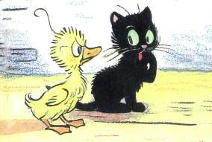
Но Снежок продолжал лакать, как будто не слышал.— Я так голоден, — мяукал Черныш. - А Снежок всё лакал и лакал.— Подожди же, — прошипел Тим. — Я тебя накажу за жадность.
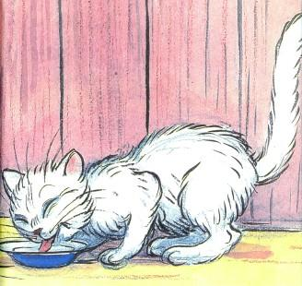
Он побежал в тёмный угол. А в тёмном углу на па­утине висел большой, мохнатый, чёрный паук. Тим знал, что Снежок до смерти боится пауков.Тим схватил паука и побежал прямо к Снежку.
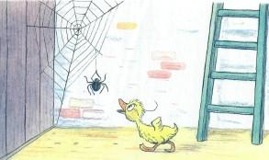
— Помогите! Паук! — заорал Снежок и бросился бе­жать.Он бежал со всех ног. Вот он завернул за угол и влетел в кухню. Куда бы спрятаться? Скорей, скорей, кухонный шкаф открыт! Снежок прыгнул в шкаф. За­гремела посуда, посыпалась мука, упала щётка... Сне­жок забился в тёмный уголок и свернулся там комоч­ком, дрожа от страха.А Тим во дворе покатывался со смеху.
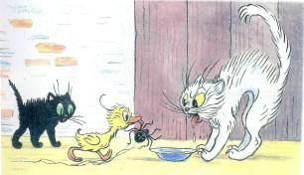
— Иди обедать, Черныш. Снежок теперь не скоро вернётся.Черныш подбежал к мисочке. Как вкусно! В одну минуту он вылакал всё молоко. А теперь надо умыть­ся. Черныш лизнул переднюю лапку и вытер ею усы. Потом опять лизнул лапку и вымыл щёки, потом опять лизнул и вымыл уши. Он был очень чистоплот­ный котёнок!
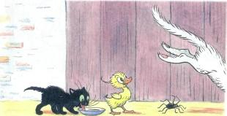
— Спасибо, Тим, — сказал Черныш, когда кончил умываться, — ты настоящий друг. Сначала ты спас ме­ня от смерти, а теперь от голода.— Пустяки, — ответил Тим, — стоит ли об этом го­ворить.В это время Мама-Утка бегала по двору и искала Тима. Никто не знал, где он. Один только Снежок мог бы сказать, где Тим, но Снежок сидел в тёмном шка­фу и дрожал от страха.
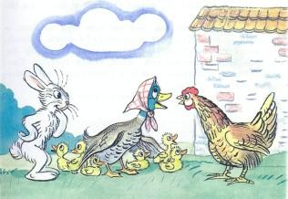
— Я так волнуюсь, — говорила Мама-Утка, — я ви­дела за воротами лисицу. Я так боюсь, что она утащит Тима. Ведь он всегда бегает один.
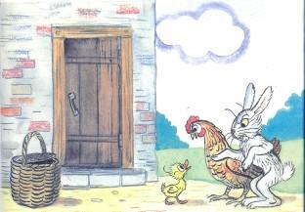
Возле кухни Тим встретился с кроликом Лоппи и курицей Пенни.— Будь осторожен, — зашептали они. — За воротами видели лисицу. Смотри, как бы она тебя не съела.Тим испугался.— Мама! — закричал он. — Где ты? Я хочу к тебе! Но Мама-Утка была на другом конце двора и ниче­го не слыхала.«Что делать? — думал Тим. — Куда бежать?» Вдруг он увидел корзинку. Она стояла возле кухон­ной двери. Это была круглая плетёная корзинка с плотной крышкой. Кухарка всегда ходила с ней на ры­нок.— Вот хорошо, — обрадовался Тим. — Тут уж лиси­ца меня не найдёт.
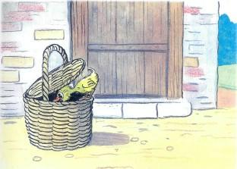
Он поднял крышку и влез в корзинку. Внутри бы­ло темно и пахло чем-то вкусным. На дне лежал боль­шой кусок колбасы.«Пусть теперь лисица меня поищет!» — думал Тим.Он уселся поудобнее и тихонько засмеялся. А лиси­ца выглянула из-за угла и увидела корзинку.
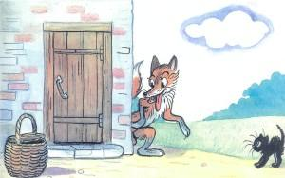
— Нюф-нюф-нюф! — потянула она воздух носом. — Пахнет утёнком. Вот хорошо! Отнесу-ка я эту корзин­ку моим лисятам. То-то они обрадуются. Будет у нас на обед утиный суп.Лисица выбежала из-за угла: уши торчком, хвост трубой, лапами топ-топ-топ, носом нюф-нюф-нюф, а гла­зами так и водит по сторонам — не идёт ли кухарка.«Ох уж эта кухарка! В прошлый раз она швырнула в меня щёткой. Как бы она не увидела меня сейчас», — подумала лисица и поглядела вокруг. Но во дворе не было никого. Лисица прокралась тихонько вдоль стены, продела лапу в ручку корзинки и спокойно пошла, как будто несла провизию с рынка.Лисица думала, что её никто не видел, но она ошиб­лась. Черныш сидел за углом и видел всё. Он слышал, как бедный Тим, надрываясь, крякал в корзинке:— Помогите! Помогите!— Я спасу тебя, Тим! — закричал Черныш. Он заме­тался по двору. Хоть бы встретить кого-нибудь! И как назло — никого, весь двор пустой. Что делать?Черныш бросился к Маме-Утке.— Скорее, скорее! — закричал Черныш. — Лисица унесла Тима!
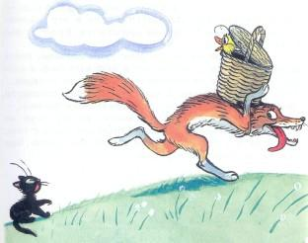
— Какой ужас! — заплакала Мама-Утка. — Бедный мой сыночек! Что мне делать? Где лисица?— Вон она! Видите — там, далеко в поле? — показал Черныш.— Вижу! — закричала Мама-Утка. — Я её догоню. Бежим!
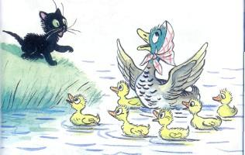
— Нет, нам не догнать лисицу, — вздохнул Черны-ш. — Ведь она бегает гораздо быстрее вас. Вот если б вы могли доплыть до неё!— Я могу сделать лучше, — гордо сказала Мама-Ут­ка. — Я могу долететь до неё. Смотри! — И она распра­вила крылья.Крылья были белые как снег, большие и широкие. Они хлопали так сильно, что Черныш даже попятился. Мама-Утка поднялась в воздух, замахала крыльями — хлоп-хлоп-хлоп! — и полетела в поле за лисицей.А лисица уже подходила к своему дому. Она очень устала — корзина была тяжёлая. Ведь в ней лежали утёнок и колбаса.«Ничего, — думала лисица, — скоро дом. Позову сы­на или дочку, они помогут дотащить корзинку».
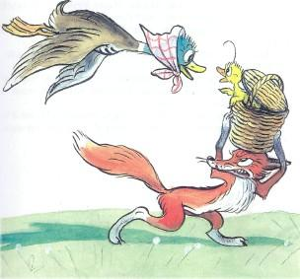
И только она об этом подумала, как вдруг услыша­ла над собой шум: хлоп-хлоп-хлоп! Это Мама-Утка до­гоняла её. Мама-Утка спустилась ниже, на лету проде­ла голову в ручку корзинки и изо всех сил рванулась вверх. Ура! Корзинка была у неё на шее!— Отдай! — завизжала лисица. — Это моя корзинка.— Ну так что ж! — крякнула Мама-Утка. — А в корзинке мой сын.И в это время Тим заплакал в корзинке.— Не бойся, сынок! — крякнула Мама-Утка. — Это я, твоя мама. Мы летим домой.И верно, скоро они прилетели домой. Весь двор об­радовался Тиму. А уж как был рад Черныш! И с ка­ким удовольствием он съел колбасу!
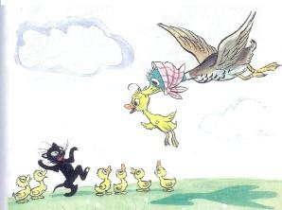
— Спасибо, Тим, — сказал Черныш. — Ведь ты вто­рой раз спасаешь меня от голода.— Пустяки, — ответил Тим, — стоит ли об этом го­ворить.Три дня Тим никуда не уходил от Мамы-Утки. Он очень боялся опять встретиться с лисицей.На четвёртый день Тим играл с Чернышом и вдруг увидел, как Мама-Утка проливает горькие слёзы.— Что случилось? — испугался Тим. — Кто-нибудь съел моего брата или сестру?— Нет, — заплакала Мама-Утка. — Я очень несчастна.— Расскажите, кто вас обижает, — закричал Чер­ныш, — мы их проучим!
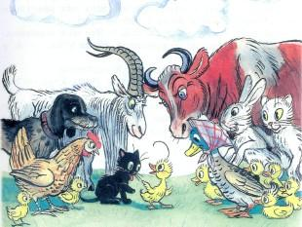
— Меня обижает лисица, — ответила Мама-Утка. — С тех пор как я выхватила у неё корзинку, она целы­ми днями стережёт меня за углом.— Не плачь, мама, — сказал Тим. — Мы тебе помо­жем.— А как мы это сделаем? — промяукал Черныш.— Подождём, — сказал Тим, — лисица, наверно, ско­ро появится.И верно, не успел он договорить, как лисица пока­залась. Она тихонько прокралась вдоль стены, пробе­жала через двор и спряталась в собачьей будке.
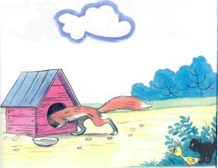
— Скорей, Черныш, — заволновался Тим. — Я при­думал, как наказать лисицу. Бежим со мной! Нам нуж­но найти Буля.Они побежали в поле. Буль щипал траву.— Слушай, Буль, — сказал Тим, — помоги нам пой­мать лисицу. Она забралась в будку Топа и подкарау­ливает мою маму.— Ладно, — ответил козёл.Все втроём побежали на ферму.
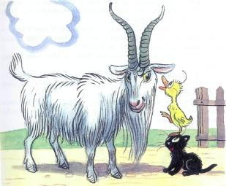
— А что мы сделаем? — спросил Буль. Тим что-то зашептал ему на ухо.— Ловко придумано, — засмеялся Буль.— Тише-тише! — зашептал Тим. — Лисица услышит, у неё очень чуткие уши.Они тихонько вошли во двор. Буль разбежался — и как стукнет со всего размаха рогами в будку! Хлоп! — будка опрокинулась и накрыла лисицу.
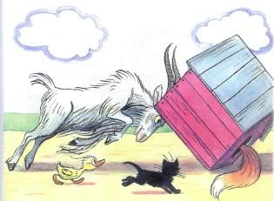
Лисица заме­талась, забилась, но никак не могла выбраться. Только кончик её рыжего хвоста торчал наружу.— Ага, попалась! — закричал Тим. — Будешь ещё оби­жать мою маму? Ну, лисица, теперь уж ты не уйдёшь!
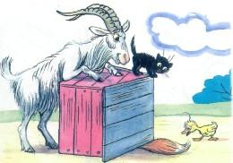
И верно, лисице пришёл конец.— Видишь, мама, — сказал Тим, — вот мы и победи­ли лисицу.— Спасибо, сынок, — сказала Мама-Утка. — Только прошу тебя, будь теперь послушным и, пожалуйста, не убегай далеко.— Хорошо, мама, постараюсь, — вздохнул Тим. Скоро Тим прославился на весь двор. Все его оченьхвалили. Только и слышно было: наш знаменитый утё­нок, наш знаменитый Тим.А Черныш по-прежнему дружил с Тимом. Они ни­когда-никогда не расставались. И если вы где-нибудь увидите Тима — так и знайте: сейчас же появится и Черныш.
Иллюстрации: Сутеев В.

